6306 Sayılı Afet Riski Altındaki Alanların Dönüştürülmesi Hakkında Kanun Kapsamında Şehiraltı Madencilik Faaliyetleri İle Riskli Alan Ve Riskli Yapı İlişkilerinin İncelenmesi

Hakan Akçın^{1,*}

*Bülent Ecevit Üniversitesi, Mühendislik Fakültesi, Geomatik Mühendisliği Bölümü, 67100, Zonguldak.

Özet

Ülkemizde ve birçok ülkede, yer altı ve yerüstü madencilik faaliyetleri kapsamında yeryüzünde bozulmalar ve yapılarda hasarlar meydana gelebilmektedir. Oluşan bu duruma madencilik tasmanı adı verilmekte ve çevresel, sosyal, ekonomik ve teknik sorunlar oluşturabilmektedir. 15/5/1959 tarihli ve 7269 sayılı “Umumi Hayata Müessir Afetler Dolayısıyla Alınacak Tedbirlerle Yapılacak Yardımlara Dair Kanun “çerçevesinde de tasman bir doğal afet olarak değerlendirilmektedir. 6306 Sayılı “Afet Riski Altındaki Alanların Dönüştürülmesi Hakkında Kanun ve uygulama yönetmeliği” kapsamında ise afet riski altındaki alanlar ile bu alanlar dışındaki riskli yapıların bulunduğu arsa ve araziler ele alınmıştır. Bu alanlarda; fen ve sanat norm ve standartlarına uygun, sağlıklı ve güvenli yaşama çevrelerini teşkil etmek üzere iyileştirme, tasfiye ve yenilemelere dair usul ve esaslar ortaya konulmuştur. Ayrıca 6360 sayılı yasayla da 13 ilde büyükşehir belediye sınırları il mülki sınırları olarak belirlenmiştir. Bu bağlamda bu illerdeki madencilik faaliyetleri sürdürülen alanlardaki bölgeler de kentsel alan olarak değer kazanmıştır. Bu durumda özellikle madencilikten kaynaklanan afet risk alanlarındaki köy yerleşim alanları kentsel dönüşüme girebilecek, bu bölgelerdeki madencilik faaliyetleri ise artık şehiraltı madenciliği olarak tanımlanacaktır. Çalışmada; şehiraltı madenciliği sonucu oluşan madencilik tasmanı ve çevre ilişkileri 6306 sayılı kanun çerçevesinde tasman riskli alan ilişkisi ve tasman sonucu hasar görmüş yapılar ile riskli yapı ilişkileri Zonguldak kenti için ayrıntılı örnekleme ve teknik esaslar ile ele alınmıştır.

Anahtar Sözcükler
Kentsel dönüşüm, Şehiraltı madenciliği, doğal afet, tasman, 6306-6360-7269 sayılı yasalar.

1. Giriş ve Konunun Yasal Mevzuat Açısından Değerlendirilmesi

Günümüzde ekonomik açıdan çok güçlü olmayan, gelişmekte olan ya da ulusal geliri yüksek olsa da bunu yüksek nüfus oranına sahip olduğundan vatandaşlarına dağıtamayan ülkelerde, özellikle sanayi bölgeleri çevresinde çarpık kentleşmelerin oluştuğu ve illegal yapılaşmanın yoğun bir şekilde arttığı görülmektedir. Çarpık kentleşmenin başka bir boyutu da; ülkemizde olduğu gibi, imarlı alanlarda rantın yüksek olduğu bölgelerde imar kurallarına çoğu zaman aykırı, ihlallerle oluşturulmuş, birbirine çok yakın, yüksek, zemin koşullarını çoğu zaman zorlayan, yalıtımsız ve enerji verimliliği açısından yetersiz, mimari tarzı hiç olmayan (devletin kendi yaptığı konutlarda dahi, örneğin Bursa’daki TOKİ konutları gibi) beton yığınları şeklindeki yapılaşmadır. Bu yapılaşmaların başlangıcında, yasalardaki açıklardan veya eksikliklerden yararlanılmış ya da devlet tarafından çıkartılan aflarla neredeyse bu tür yapılaşmalar özendirilmiştir. %80’ni konut olan ve diğerleri de kamu binaları olan yaklaşık 19 milyonluk bu yapı stokunun yaklaşık 14-15 milyonunun riskli yapı olduğu belirtilmektedir.
Ülkemizde yukarıda belirtilen çarpık kentleşme oluşumlarında ayrıca; büyük fay hatlarının, yumuşak zeminli su havzalarının, heyelan riski bulunan sahaların, taşkın alanlarının, potansiyel sel tehlikesi olan kurumuş nehir yataklarının ve büyük rezervlerin bulunduğu yeraltı madenciliği faaliyetlerinin yapıldığı bölgelerdeki tasman tehlikelerinin ve karstik alanlardaki tasman tehlikelerinin göz ardı edildiği de bir gerçektir.
Çarpık kentleşmenin yaşandığı bu bölgelerin sosyo-ekonomik açıdan başka alanlara taşınması oldukça zor bir uygulamadır. Bu gibi şehirlerde kentsel gelişim alanlarındaki olası tehlikelerin ve yüzey değişimlerinin izlenmesi ve risk alanlarının belirlenmesi gerekmektedir. Bu açıdan özellikle kentsel alanlar altında sürdürülen ve şehiraltı madenciliği olarak adlandırılan madencilik faaliyetleri bu konuda iyi bir örnek teşkil etmektedir. Bu türden madencilik faaliyetleri ile iç içe olan şehirler için günümüzde “güvenlik açığı, zafiyeti, korunmasızlık, hassasiyet, incinebilirlik” anlamına gelen ve uluslararası literatürde “vulnerability “ olarak adlandırılan popüler bir ifade ortaya çıkmıştır. Birleşmiş Milletler Çevre Programı ve Dünya Meteoroloji Organizasyonuna bağlı “Intergovernmental Panel on Climate Change (IPSS)” tarafından bu tanım şu şekilde verilmiştir “ olumsuz etkilerle mücadele edemeyen hassas bir sistemin derecesi, mertebesidir” (Shao, 2009 ve Li, 2009). Güvenlik zafiyeti terimi bu anlamda; doğal hasarlara ve sosyal gerilimlere maruz kalmış, birçok konuya duyarlı hale gelmiş ancak madenciliğe uyum sağlamış kentler için de kullanılmaktadır. Günümüzde güvenlik zafiyeti bulunan maden şehirlerinin genel karakteristiği şu şekildedir:

- Kent yaşamı için yüksek seviyeli ve yoğun gerilim, huzursuzluk,
- Geçmişten gelen olumsuz etki birikimine sahip olma,
- Esnek olamayan rijit bir yapı,
- İnsan ve çevre yapısı özdeşleşmiş bir sistem,
- Mekânsal ve zamansal farklılaşma,
- Çapraz ilişkilere neden olan mekanizmalar (yerel, bölgesel ve küresel),
- Felaketlere maruz kalma (maden kazaları vb).

Madencik faaliyetleri ile iç içe olan bu şehirlerdeki güvenlik zafiyetinin, açığının olumsuzlukları Tablo 1’de özetlemiştir. Tablodan da anlaşılacağı üzere bu durumun ekonomik, sosyal ve doğal olmak üzere üç tip oluşumundan söz edebiliriz.

Tablo 1. Maden şehirlerinde güvenlik zafiyetlerinin sınıflandırılması (Shao, 2009)

Ekonomik açıdan güvenlik zafiyeti | - Maden kaynaklarına yüksek bağımlılık  - Fazla çeşitliliğe sahip olmayan ekonomi  - Alt sanayideki dalgalanmalar  - Maden ürünlerinin piyasa değişkenliği  - Maden üretiminde artan maliyet
Sosyal açıdan güvenlik zafiyeti | - Devlete ağır sosyo-iktisadi yük  - Yüksek işsizlik oranı  - Kentsel yoksulluk  - Sosyal güvenlik eksikliği  - Tasman alanlarındaki varoşlar, gecekondu bölgeleri  - Maden kazaları
Doğal zafiyetler | - Maden kaynaklarının gitgide tükenmesi  - Heyelanlar ve tasman oluşumları  - Ekolojik bozulma  - Doğal yapının parçalanması, tahribi, dokusunun bozulması

Ülkemizde özellikle doğal zafiyetleri bir açıdan gidermeye yönelik ya da afet sonrası uygulamalara ilişkin olarak bazı yasal düzenlemeler mevcuttur. Örneğin, 7269 sayılı “Umumi Hayata Müessir Afetler Dolayısıyla Alınacak Tedbirlerle Yapılacak Yardımlara Dair Kanun” buna örnek olarak verilebilir. Bu yasada ayrıca madencilik faaliyetleriyle maden rezervi temin edildikten sonra terk edilen üretim alanlarının çökmesiyle ya da karstik zemin yapıları içerisinde doğal olarak yeryüzünde oluşan tasman, yüzeydeki evlerde çatlamalara ve zeminde de çökmelere neden olduğundan deprem (yer sarsıntısı), yangın, su baskını, yer kayması, kaya düşmesi, çığ gibi afetlerden sayılmıştır.
Afet sonrası uygulamalara ilişkin bu yasal düzenlemelerin; pratikte uygulanabilirliği zayıf, mevzuatının dağınık, çoğu konularda yetersiz ve akıcı bir uygulama süreci sağlayamadığı da görülmüştür. Yanı sıra kentlerdeki bu zafiyetlerin giderilmesine yönelik, afet risklerinin önlenmesi ve bu bölgelerde kentsel dönüşümün sağlanmasına yönelik mevzuatın da bulunmasına karşın, finansal boyutunun zayıf ve yaptırım gücünün olmaması nedeniyle pratikten uzak bir durum söz konusu olmaktaydı. Buna yönelik olarak afet risklerine karşı zarar azaltmaya yönelik tedbirleri içeren, finansal yapısı olan, yaptırımlara yönelik hükümleri içeren, yürürlükteki diğer yasalara göre üstünlüğü olan, pratik ve hızlı uygulamayı sağlayacak, yardım ve destek alternatiflerine ilişkin içerimler amaçlayan bir yasal düzenleme olarak 6306 sayılı Kanun, Uygulama yönetmelikleri ve alt mevzuat hükümleri çıkartılmıştır.
6306 Sayılı “Afet Riski Altındaki Alanların Dönüştürülmesi Hakkında Kanun ve uygulama yönetmeliği” kapsamında afet riski altındaki alanlar ile bu alanlar dışındaki riskli yapıların bulunduğu arsa ve arazilerde; fen ve sanat norm ve standartlarına uygun, sağlıklı ve güvenli yaşama çevrelerini teşkil etmek üzere iyileştirme, tasfiye ve yenilemelere dair usul ve esaslar tanımlanmıştır. Bu tanımlar kapsamında üç önemli unsur ele alınmaktadır. Bunlar;

- Rezerv yapı alanı,
- Riskli alan,
- Riskli yapı.

Riskli yapı; ekonomik ömrünü tamamlamış olan ya da yıkılma veya ağır hasar görme riski taşıdığı bilimsel ve teknik verilere dayanılarak tespit edilen yapılar riskli yapı olarak tanımlanmıştır. Riskli Alan; zemin yapısı veya üzerindeki yapılaşma sebebiyle can ve mal kaybına yol açma riski taşıyan, Bakanlık veya Yerel Yönetimler tarafından Afet ve Acil Durum Yönetimi Başkanlığının görüşü de alınarak belirlenen ve Bakanlığın teklifi üzerine Bakanlar Kurulunca kararlaştırılan alandır. Riskli Alan tespiti için iki ana ölçüt söz konusudur; zemin yapısı ve üzerindeki yapılaşma. Bu ölçütlere göre, riskli alanlar iki kapsamda değerlendirilmiştir.

- Zemin yapısı kapsamında değerlendirildiğinde;
Depremsellik, toprak kayması veya heyelan olabilecek bölgeler, dere yatakları, taşkın bölgeleri, tasman, çığ veya kaya düşme olasılığı olan alanlar vb.
- Üzerindeki yapılaşma kapsamında;
Binaların riskli olduğunun tespit edilmesi, binaların büyük bir kısmının ruhsatsız ve kaçak yapılmış olması ya da proje ve uygulama aşamasında mühendislik hizmeti almamış olması, Yapılaşmanın sonucunda oluşan ulaşım ağı ve altyapının yetersiz kalması vb.

Yasanın içeriği açısından, yerel yönetimler ve valilikler kendi sınırları dâhilinde riskli alanları ve riskli yapıları ivedilikle belirlemeleri gerekmektedir. Yasanın 15 Aralık 2012 tarih ve 28498 sayılı Resmi Gazete’de yayınlanan uygulama yönetmeliğinin 3. Maddesinin f fıkrasında, riskli alan tespitlerinin kimin tarafından yapılacağı açıklanmıştır. Buna göre tespitler; Çevre ve Şehircilik Bakanlığı veya Belediyelerce ve mücavir alan sınırları içerisinde Belediyelerce, bu sınırlar dışında İl Özel İdarelerince, büyük şehirlerde Büyükşehir Belediyelerince ve bakanlık tarafından yetkilendirilmesi halinde İlçe Belediyeler tarafından yapılabilir. Belediyeler veya İl Özel İdareleri aşağıda belirtilen bilgi ve belgeleri de içeren tespite ilişkin bir dosyayı hazırlayarak Bakanlığa bildirir. Bakanlık belediyelerden gelen dosyayı ya da kendi hazırladığı dosyayı Afet ve Acil Durum Yönetimi başkanlığının görüşünü de almak koşuluyla, teklif olarak bakanlar kuruluna sunar. Sonuç olarak riskli alan Bakanlar Kurulu tarafından kararlaştırılan alandır. Yönetmeliğin Riskli alan tespiti başlıklı 5. Maddesinde uygulamada bahsi geçen bilgi ve belgeler şu şekilde tanımlanmıştır;

a) Alanın, zemin yapısı veya üzerindeki yapılaşma sebebiyle can ve mal kaybına yol açma riski taşıdığına dair teknik rapor,
b) Alanda daha önceden meydana gelmiş afetler varsa, bunlara dair bilgiler,
c) Alanın büyüklüğünü de içeren koordinatlı sınırlandırma haritasını, varsa uygulama imar planı,
ç) Alanda bulunan kamuya ait taşınmazların listesi,
d) Alanın uydu görüntüsünü veya ortofoto haritası,
e) Zemin yapısı sebebiyle riskli alan olarak tespit edilmek istenilmesi halinde yerbilimsel etüt rapor
f) Alanın özelliğine göre Bakanlıkça istenecek sair bilgi ve belgeler,

Yukarıda ifade edilen belgeler incelendiğinde, alanın riskli alan olduğuna dair bir risk değerlendirmesinin yapılması ve teknik rapor haline getirilmesi gerekmektedir.
Ayrıca 6360 sayılı “On üç İlde Büyükşehir Belediyesi Ve Yirmi altı İlçe Kurulması İle Bazı Kanun Ve Kanun Hükmünde Kararnamelerde Değişiklik Yapılmasına Dair Kanun” çerçevesinde daha önce büyükşehir olmuş illere 13 il daha ilave edilmiş, tüm il sınırları büyükşehir belediye sınırı olan İstanbul’a ilaveten diğer illerde aynı statüye sokulmuştur. Bunlar; Adana, Ankara, Antalya, Bursa, Diyarbakır, Eskişehir, Erzurum, Gaziantep, İzmir, Kayseri, Konya, Mersin, Sakarya, Samsun, Aydın, Balıkesir, Denizli, Hatay, Malatya, Manisa, Kahramanmaraş, Mardin, Muğla, Tekirdağ, Trabzon, Şanlıurfa ve Van illeri olup, büyükşehir belediyelerinin sınırları il mülki sınırları olarak belirlenmiştir. Bu bağlamda bu illerdeki madencilik faaliyetleri sürdürülen alanlardaki kırsal bölgeler de kentsel alan olarak bundan böyle değer kazanmış olacaktır. Bu durumda özellikle madencilikten kaynaklanan afet risk alanlarındaki köy yerleşim alanları kentsel dönüşüme girebilecektir. Bu bölgelerdeki madencilik faaliyetleri ise artık şehiraltı madenciliği olarak tanımlanacaktır.
Yürürlükteki 10 Haziran 2010 tarih ve 5995 Sayılı Kanunla değişik 3213 sayılı Maden Kanunu (MK)’ nun Madencilik Faaliyetlerinde İzinler başlıklı 7. maddesinde (Değişik madde: 26/05/2004 - 5177 S.K./3.mad., İptal fıkra: Anayasa Mah.nin 15/01/2009 tarihli ve E. 2004/70, K. 2009/7 sayılı Kararı ile düzenlenen fıkra: 10/06/2010-5995 S.K./3.mad.); Madencilik faaliyetlerinin yapılması ve ruhsatlandırma işlemlerinin yürütülmesi ile ilgili olarak yeni verilecek ruhsat alanlarına maden işletme yöntemi, faaliyetin yapıldığı bölge, madenin cinsi, yapılacak yatırımın çevresel etkileri, şehirleşme ve benzeri hususlar dikkate alınarak, temdit talepleri dahil ruhsat verilen alanlarda kazanılmış haklar korunmak kaydıyla, ilgili kurumların görüşleri alınarak Bakanlık tarafından kısıtlama getirilebilir denilmektedir.
Yasanın bu maddesinde ayrıca (Değişik fıkra: 10/06/2010-5995 S.K./3.mad.) imar alanları içinde kalan madencilik faaliyetleri, ilgili yerel merciden izin alınarak yapılır denilmektedir. Ancak ruhsat alındıktan sonra imar alanları içine alınan maden sahalarında bu hüküm uygulanmaz ve imar planı bulunmayan alanlarda yapılan veya yapılacak olan madencilik faaliyetleri ile bu faaliyetlere bağlı geçici tesisler ve bunların müştemilatı için imar planı yapılmaz denilmektedir. Ayrıca; işletme ruhsatları, çevre düzeni ve imar planları notuna işlenir ve İmarsız alanlarda yürütülen madencilik faaliyetleri için gerekli olan geçici tesisler ve bunların müştemilatı, inşaat ve yapı kullanma iznine tabi değildir denilmektedir. Bu yasa maddesinden de anlaşılacağı üzere daha önceden ruhsat alınmış sahalarda, Büyük şehir kanunu ile kentsel alana çevrilen ve imara açılacak alanlarda ya da kentlerde madencilik faaliyetleri yerel yönetimlerin iznine bağlıdır. Ancak ruhsat alındıktan ve madencilik faaliyetleri başladıktan sonra herhangi bir izin söz konusu olmayıp, bir yaptırım söz konusu olamamaktadır. Bu durumda ruhsatlı maden sahalarındaki şehiraltı madenciliğine yönelik, çevre düzeni planı ve nazım imar planı notlarına işlenmiş işletme ruhsat alanları için tasman açısından afet risk değerlendirmesinin yapılma zorunluluğu ortaya çıkmaktadır.
Maden Kanunun bu maddesinde belirsiz olan bir durum, imar alanları oluşmadan ruhsat alınmış sahalarda, ruhsat sahibi ihtisas kurumlarının (ki bu ihtisas kurumları Maden Kanununda ayrıca tanımlanmıştır) bu haklarını imar alanları oluştuktan sonra redevans karşılığı devretmesi durumunda ilgili yerel merciden izin alınıp alınmayacağı hususudur. Bununla ilgili olarak da Kanunun Uygulama Yönetmeliği on üçüncü bölüm devir, terk ve intikal işleri başlıklı 80. Maddesinde “Maden ruhsatları ve sertifikaları talep halinde, hukuki bir sakınca bulunmadığı takdirde, Kanunun 6’ncı maddesindeki maden haklarını kullanma ile ilgili şartları taşıyan gerçek veya tüzel kişilere Genel Müdürlükçe devredilebilir. Buluculuk hakkı sahibi, bu hakkını ruhsat ile birlikte devredebilir” denilmektedir. Bu durumda daha önceden ruhsat alınmış sahalarda yerel yönetimlerin izinleri alınmaksızın imarlı alanlar altında madencilik faaliyetlerinin ruhsat devri yapılarak sürdürülebilmesi olanaklıdır.

2. Şehiraltı Madenciliği Sonucu Oluşan Tasman için Afet Risk Değerlendirmesi

Şehiraltı madencilik faaliyetleri ile riskli alan ve riskli yapı ilişkilerinin incelenmesi açısından tasman risk değerlendirmesi için farklı yaklaşımlar söz konusudur, dolayısıyla öncelikle risk değerlendirmesinin ne zaman yapılacağına karar vermek gereklidir. Şöyle ki; madencilik faaliyetleri bir iş programına (temrin plana) göre gerçekleştirilen mühendislik çalışmalarını içerir ve bu bağlamda bir yer altı madenciliğinin daha uygulamaya geçmeden önce yeryüzünde yaratacağı tasman etkisi tahmin edilebilir. Yanı sıra; madencilik faaliyetleri başladıktan sonra özellikle jeodezik ve fotogrametrik tekniklerle yeryüzünde oluşan tasman gözlemlenebilir, deformasyon büyüklükleri belirlenebilir ve hasara uğrayan yapılarda ve altyapı tesislerindeki hasarın büyüklüğü gözlemlenebilir. Bu durumda; birinci yaklaşım da daha yeryüzünde tasman hiç oluşmadan, oluşacak tasmanın büyüklüğü ve deformasyon etkisi kestirilerek, üretimin risklerini öngörme, bunların önemine karar verme, bu riskleri azaltma veya eğer mümkünse ortadan tamamen kaldırma esasına dayanan proaktif yaklaşım, ikincisinde ise risklerin gerçekleşmesi sonucu meydana gelen tasmanın ardından tekrar olmaması için kaza nedenlerini tespit etme ve çözüm arama esasına dayanan reaktif yaklaşım söz konusudur (H. Ceylan ve V. S. Başhelvacı, 2011). Risk değerlendirmesinde zamanlamanın yanı sıra, çok değişik yöntemlerle değerlendirmeler de yapılabilmektedir. Bu yöntemler niteliksel ve niceliksel olarak iki ayrı kategoride ele alınmaktadır. Niteliksel (Kualatif) değerlendirme tamamen sözel verilere dayalı olup, tasman mühendisinin deneyimine bağlı olarak sübjektif bir analiz içerir. Niceliksel (kantitatif) yöntemlerde tehlikeli bir olayın meydana gelme ihtimali, tehlikenin etkisi gibi değerlere sayısal değerler verilir ve bu değerler matematiksel ve mantıksal metotlar ile işlenip risk değeri bulunur.
Bu bölümde 6306 sayılı kanun çerçevesinde riskli alanların belirlenmesine yönelik Risk Endeksi Yöntemi ve Risk Haritası Yöntemi, riskli yapı belirlenmesine yönelik Risk Tablosu Yöntemi tanıtılacak, yöntemler hakkında detaylı anlatımlara yer verilecektir.

2.1. Risk Endeksi Yöntemi

Afet risk oluşumunun prensipleri açısından, değerlendirmenin yapılacağı bölgenin doğal ve sosyal karakteristikleri olarak üç faktör afet risk endeksi olarak ele alınabilir. Bunlar; tehlikenin içeriği, güvenlik zafiyeti (vulnerability), afet riskini önleme ve azaltmadır. Afet risk endeksi yönteminde tehlike, insana zarar veren, yapılara hasar veren, iş kaybına yol açan, çevre veya bölge üzerinde olumsuz etkiye sebep olma potansiyeli olan her şeydir. Şehiraltı madenciliği açısından tehlike, yapılaşmış alanlar altında, sakıncalı bir biçimde üretim yapmaktan, uygun olmayan jeolojik koşullarda çalışmaktan, yeryüzüne yakın derinliklerde çalışmaktan, eski üretim panolarının altında ya da yakınında çalışmaktan ve büyük üretim açıklıkları oluşturmaktan kaynaklanmaktadır. Bununla birlikte yeraltındaki üretim etkinliklerinin niteliğine göre, çok sayıda ve değişik türden tehlikeler de söz konusu olabilir. Risk; belirli bir süre içerisinde, belirli ve istenmeyen bir tehlikenin (olayın) meydana gelme olasılığıdır, dolayısıyla tehlikeye bağlı zararın gerçekleşme olasılığını tanımlar. Riskin etkinliği; etkilenen bina, alt yapı tesisi vb. nesne ve kişilerin sayısı ile meydana gelen sonucu kapsar.
Afet Riskinin kontrol edilmesi ve azaltılması, belirli bir sıra düzen içerisinde alınacak önlemlerin her risk gurubu için değerlendirilmesi ile olanaklıdır. Bu sürecin amacı tehlikenin belirlenmesi aşamasında toplanan verilerin irdelenmesi ve risklerin kontrolüne yönelik stratejik kararların alınmasıdır. Oluşan ya da oluşacak tasman için Risk Endeksi Yönteminde aşağıda 1 nolu eşitlikle verilen fonksiyonel ilişki kullanılarak afet risk endeksi E_{r} hesaplanır:

E_{r} = f ( T, V, R) (1)

Bu fonksiyonel ilişkide T; verilen bir zaman diliminde verilen bir alanda oluşabilecek afetin yoğunluğu, V; yukarıda uluslar arası tanımı verilmiş olan, güvenlik zafiyeti ya da incinebilirlik olup, verilen bir durumun sonucu olarak olası kayıplara ilişkin tepkinin bir ölçüsü, R ise; afeti önleme ve azaltma kabiliyeti olarak tanımlanabilir. Tablo 2’de tasman riski açısından bu fonksiyonel ilişkiyi sağlayacak faktörler, her bir faktöre ilişkin göstergeler ve bunlara ilişkin ağılık değerleri verilmektedir. Tablodaki göstergeler madenciliğin uygulandığı havzaya göre değişiklik gösterebilmektedir. Benzer şekilde ağırlık değerleri de havzadan havzaya ve kentin özelliklerine göre doğal olarak değişecektir. Bu karakteristik özellikleri belirlemek için kapsamlı bir araştırma yapmak gerekmektedir. Ancak Tablo 2’de ele alınan göstergeler, mümkün olabilecek en uygun değerde ölçütlerle ele alınmış ve Ülkemiz açısından bir standart oluşmasına yardımcı olabilecek şekilde belirlenmiştir.

Uygulamada aşağıda verilen faktörler ve göstergeler her bir tasman bölgesi için değerlendirilerek sınıf değerleri hesaplanır. Bulunan bu sınıf değerleri ağırlık değerleri ile çarpılarak ortalama gösterge değeri, bu ortalama değerler de faktör ağırlıkları ile çarpılarak ortalama endeks değeri hesaplanır. Faktör ağırlıkları ve her bir faktör gösterge gurubu ağırlıkları, toplamı 1.00 olacak şekilde, fonksiyonel ilişkiyi tanımlayan çarpımlar aşağıda Eşitlik 2’de gösterilmiştir. 1-5 aralığında bulunacak Risk Endeksi değeri aşağıda Tablo 3’de verilen kategorilere göre kabul edilebilir, dikkate değer ya da kabul edilemez risk olarak değerlendirilmektedir.

Tablo 2. Tasman Risk değerlendirmesinde; risk endeksi yönteminin sınıfları, göstergeleri ve ağırlık değerleri.

Endeks |  |  |  | Sınıf değeri
Faktör seviyesi |  | Gösterge seviyesi |  | Çok düşük | Düşük | Orta | Yüksek | Çok yüksek
Faktörler  F_{İ} | Ağırlık değeri  W_{F} | Göstergeler  G_{İ} | Ağırlık değeri  W_{G} | (1) | (2) | (3) | (4) | (5)
Tehlike | 0,45 | 1.Toplam Tasman (mm)  2. Tasman Hızı (mm/ay)  3. Gerilme değeri (mm/m) | 0,55  0,15  0,30  [ ]=1,0 | 0-200  0-15  0-2 | 200-400  15-30  2-4 | 400-600  30-40  4-6 | 600-800  40-50  6-8 | >800  >50  >8
Güvenlik Zafiyeti | 0,40 | 1. Nüfus yoğunluğu (kişi/km²)  2. Taşınmaz m² değeri (TL)  3. Altyapı tesisleri birim metre maliyeti (TL) | 0,30  0,50  0,20  [ ]=1,0 | 0-300  0-400  0-400 | 300-600  400-800  400-800 | 600-800  800-1200  800-1200 | 800-1000  1200-1600  1200-1600 | >1000  >1600  >1600
Afet riskini önleme ve azaltma kabiliyeti | 0,15  [ ]=1,0 | 1. Tasman Gözlem sıklığı (Ay)  2. Kentleşme seviyesi (%) | 0,60  0,40  [ ]=1,0 | >5  >70 | 4  55-70 | 3  40-55 | 2  25-40 | 1  <25

Tehlike Faktörü : F₁ = G_{T1} x W_{GT1}+ G_{T2} x W_{GT2} + G_{T3} x W_{GT3}
Zafiyet Faktörü : F₂ = G_{Z1} x W_{GZ1}+ G_{Z2} x W_{GZ2} + G_{Z3} x W_{GZ3}
Azaltma Faktörü : F₃ = G_{A1} x W_{GA1}+ G_{A2} x W_{GA2} + G_{A3} x W_{GA3}
Afet Risk Endeksi: E_{r} = F₁ x W_{F1} + F₂ x W_{F2} + F₃ x W_{F3} (2)

Tablo 3. Tasman Risk değerlendirme kategorileri.

Risk Endeksi | Değerlendirme | Faaliyet
4 ve 5 | Kabul edilemez risk | Bu riskle ilgili olarak Belediye ve Bakanlık hemen faaliyete geçmelidir.
2 ve 3 | Dikkate değer risk | Belediye ve Bakanlık bu riske mümkün olduğu kadar çabuk müdahale etmelidir.
1 | Kabul edilebilir risk | Takip altında tutularak daha uzun vadede müdahale edilebilir.

2.2. Risk Haritası Yöntemi

Bu yöntemde; Coğrafi Bilgi Sitemi (CBS) yazılımları kullanılarak, Tablo 2 ‘de elde edilen ağırlık değerleri ile gözlenen ya da tasman tahmin edilen tasman değerleri kullanılarak ve bölgelerdeki tehlike, zafiyet ve riski önleme ve kabiliyet değerleri hesaplanarak tematik haritalar oluşturulur. Bu haritalar; tehlike sınıfları haritası, güvenlik zafiyeti sınıfları haritası ve afeti önleme ve azaltma seviyeleri tematik haritaları olup, tematik harita üzerindeki sınıflar içerisine giren riskli yapılar belirlenir. Aşağıda Şekil 1’de bu yönteme ilişkin olarak, B. Hu vd. 2009 tarafından hazırlanmış Çin’in Tianjin kıyı şeridinde meydan gelen tasman oluşumlarına ilişkin risk haritası örnekleri verilmiştir.

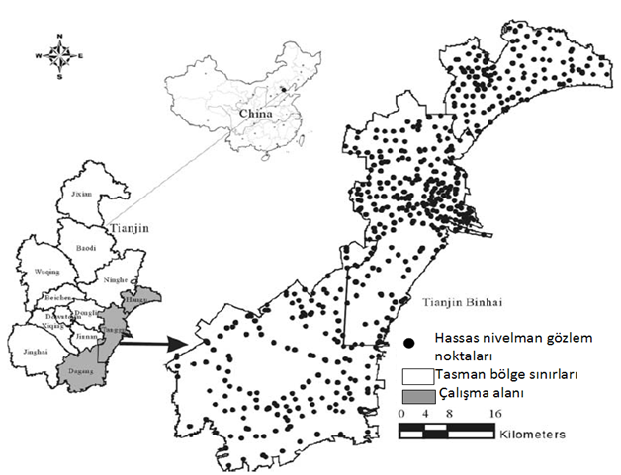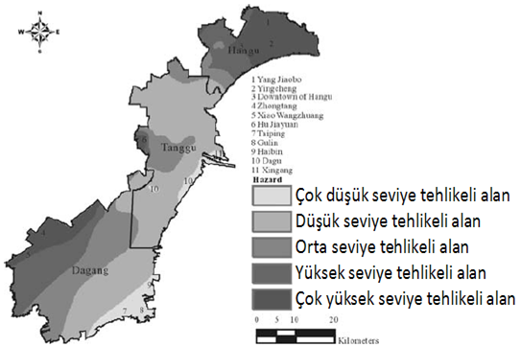

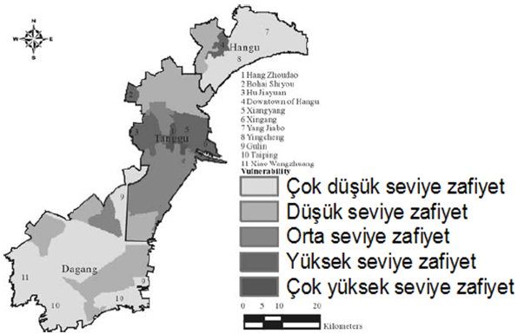

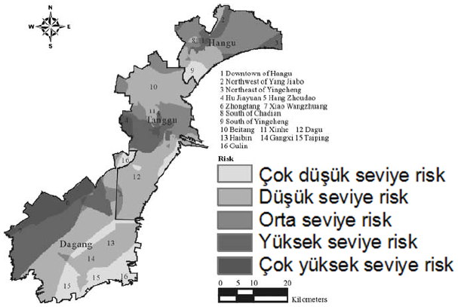

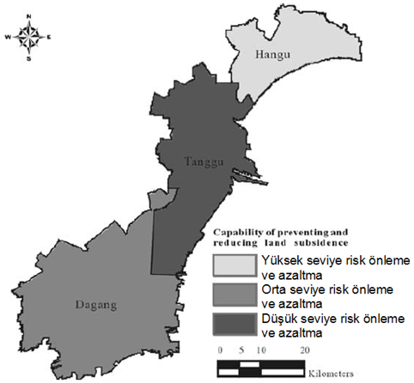

Şekil 1: Çin’in Tianjin Bölgesinin CBS tabanlı Risk haritası yöntemi ile tasman risk değerlendirmesi (B. Hu vd. 2009).

2.3. Risk Tablosu Yöntemi

Risk Değerlendirme Tablosu (RDT), risklerin değerlendirilmesinde, değerlendirme sonuçlarına göre hangi tasman bölgesinde hangi riskli yapıya öncelik verilmesi ve kaynakların öncelikle nereye aktarılması ve risklerin önlenmesi konularında kullanılan bir tekniktir. RDT’ nin hazırlanması, tasman risklerinin tahmini için madenciliğin uygulandığı diğer havzalardaki tasman olaylardan kazanılan deneyimlere göre oluşturulmuş tasman şiddeti ve olasılığına, dolayısıyla tasman geçmişindeki deneyimlere göre hazırlanmıştır. RDT’ de düşey eksen şiddet seviyelerini (0–5) aralığında puan değerleri ile ifade eder. Yatay eksen; sonuçla ilgili artan olasılığı temsil eder. Tablodaki kutular; tablonun sol üst köşesinden sağ alt köşesine doğru azalan Risk Seviyelerini tanımlamaktadır. Riskin seviyesini tanımlamak için tablo Kırmızı, Mavi ve Yeşil alanlara ayrılır. Riskleri değerlendirirken tasman tehlikesinin neden olduğu olayın şiddeti ve olasılığı dikkate alınmaktadır. Belirlenen riskler için 5x5 lik matris şeklinde RDT kullanılır. Burada risk;

Risk = Olasılık x Şiddet (3)

eşitliği kullanılarak hesaplanmaktadır. Eşitlikte geçen olasılık, tasman sonrası oluşacak şiddetin ihtimalidir. Olasılık için Tablo 4’deki puan değerleri kullanılır. Tablodaki şiddet değerleri, değişik havzalardaki gözlemlere göre yapılan sınıflamaya dayalı olarak belirlenmiştir. Bu çalışmada kullanılan şiddet tanımları Burland vd., 1977 tarafından Tablo 5’de görüldüğü gibi yapılmıştır.

Tablo 4: RDT yönteminde kabul edilen olasılık seviyeleri.

Olasılık | P(H_{B}) | Olasılık Değeri
Çok Küçük | 0-0,2 | 1
Küçük | 0,2-0,4 | 2
Orta | 0,4-0,6 | 3
Yüksek | 0,6-0,8 | 4
Çok Yüksek | 0,8-1,0 | 5

Tablo 5: RDT yöntemi ile tasman risk değerlendirmesinde şiddet kategorileri.

ŞİDDET  DEĞERİ | ŞİDDET | ŞİDDETİN TANIMI | ÇATLAK GENİŞLİĞİ  (mm) | Kestirilen  Yapı uzama  Değeri (%)
1 | Çok hafif | Duvarlardaki ince çatlaklar kolayca dekoratif olarak onarılabilir. Genellikle hasar iç duvar yüzeyi ile sınırlıdır. Yakın denetimle dış tuğla veya beton içinde bazı çatlaklar gözlenebilir. | <1,0 | 0,01-0,03
2 | Hafif | Çatlaklar kolayca doldurulabilir. Muhtemelen yeniden bir dekorasyon gerekebilir. Tekrarlayan çatlaklar olabilir ve bunlar uygun astarlar ile maskelenebilir. Bazı çatlaklar dıştan görülebilir ve geçirmezlik sağlamak için onarımı söz konusu olabilir. Kapı ve pencereler hafifçe sıkışabilir. Servis boruları kırılabilir ve sızdırmazlığını yitirebilir. | <5,0 | 0,03-0,06
3 | Orta | Bazı Çatlakların olduğu yerde sıvanın açılması gerekebilir ve duvarlar yeniden sıvanmalıdır. Duvar tuğlalarının yenilenmesi gereklidir. Kapı ve pencereler deforme olmuş ve sıkışmış durumdadır. Servis boruları kırılabilir. Bina onarım süresince kullanılmamalıdır. | 5-15  (>3mm birçok çatlak) | 0,06-0,12
4 | Ciddi | Yapının çatlamış olan kolon ve kirişleri, duvarları için kapsamlı onarım çalışmaları gereklidir. Özellikle kapı ve pencereler üzerinde duvarlarda ayrılmalar söz konusudur. Kapı çerçeveleri ve pencereler çarpılmış ve yapının zemini oldukça eğimli hale gelmiştir. Bina boşaltılmalıdır! Altyapı tesislerinde ciddi hasar meydana gelmiştir. | 15-25 | 0,12-0,18
5 | Çok ciddi | Yapının kısmen ya da tamamen yıkılarak yeniden yapılması gereklidir. Yapıdaki çatlaklar ve kolonlardaki burulmalar, yapının her an yıkılma tehlikesi olduğunu göstermektedir. Altyapı tesisleri kullanılamaz hale gelmiştir. | >25 | >0,18

Bu yöntemde olasılıklar her tasman büyüklüğü seviyesindeki zonlar içerisindeki ya da diğer bir ifade ile hasar sınıfı içerisindeki hasarlı binaların ya da tasman tahmini ile belirlenen olası hasar görecek bina sayısının N (H_{B}), o tasman büyüklüğü zonu içerisindeki toplam binaların sayısı n’ye oranıyla eşitlik 4’deki gibi belirlenir. 3 nolu eşitlik kullanılarak oluşturulan RDT Tablo 5’de, risk sonuçları Tablo 6’da, gerilme deformasyonu, yapı boyunda uzama ve çatlak genişlik boyutunun yapı uzunluğu ile ilişkisi Şekil 2’de verilmiştir.

P(H_{B}) = (4)

Tablo 5: 5x5’lik RDT.
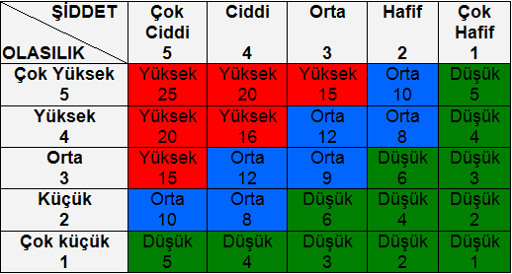

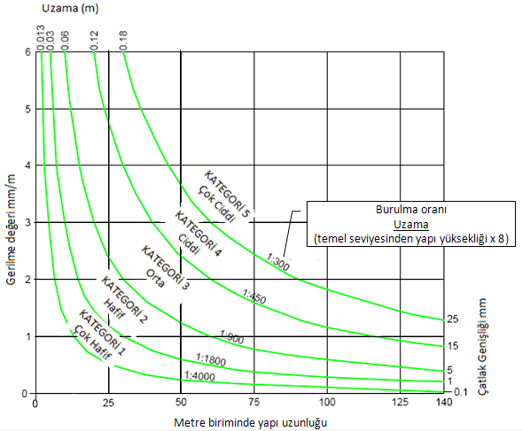

Şekil 2: Yapı uzunluğu, gerilme, uzama, burulma oranı ve çatlak genişliği değerleri ile şiddet sınıf ilişkisi.

Tablo 6. RDT’ de tasman risk değerlendirme kategorileri.

Renk | Risk Değeri | Değerlendirme | Faaliyet
Kırmızı | 15, 16, 20, 25 | Kabul edilemez risk | Bu riskle ilgili olarak Belediye ve Bakanlık hemen faaliyete geçmelidir.
Mavi | 8, 9, 10, 12 | Dikkate değer risk | Belediye ve Bakanlık bu riske mümkün olduğu kadar çabuk müdahale etmelidir.
Yeşil | 1, 2, 3, 4, 5, 6 | Kabul edilebilir risk | Takip altında tutularak daha uzun vadede müdahale edilebilir.

3. Zonguldak Taşkömürü Havzasında Şehiraltı Madenciliğine İlişin Risk değerlendirmeleri

Zonguldak Taşkömürü Havzasının, Türkiye Taşkömürü Kurumu Kozlu üretim bölgesinde yapılaşmış alanlar altında 2005-2012 yılları arasında gerçekleştirdiği üretimlerin risk değerlendirmesi örnek olarak ele alınmıştır (Şekil 3). Bu bölgede tasman oluşumlarına ilişkin 2005-07, 2007-10 ve 2010-12 yılları arasında gerçekleştirilen periyodik gözlemler için bir Coğrafi Bilgi Sistemi oluşturulmuş (Şekil 4) ve CBS tabanlı risk sınıfları oluşturulmuştur. Bu sınıfların oluştuğu alanlar içerisindeki yapı hasarları incelenmiş, tasman kestirim sonuçları, bölgenin demografik analizleri, taşınmaz değerleri, kentleşme seviyeleri belirlenmiştir. Bölgede önce, belirlenen üretim bölgesindeki tasman etkisindeki alanın riskli alan olup olmadığı değerlendirilmiş, daha sonra uygulanan madencilikle tehlike altındaki yapıların riskli yapı olup olmadıkları RDT yöntemi değerlendirilmiştir.

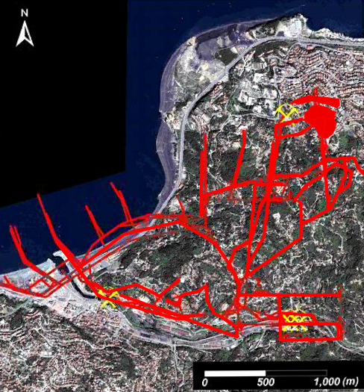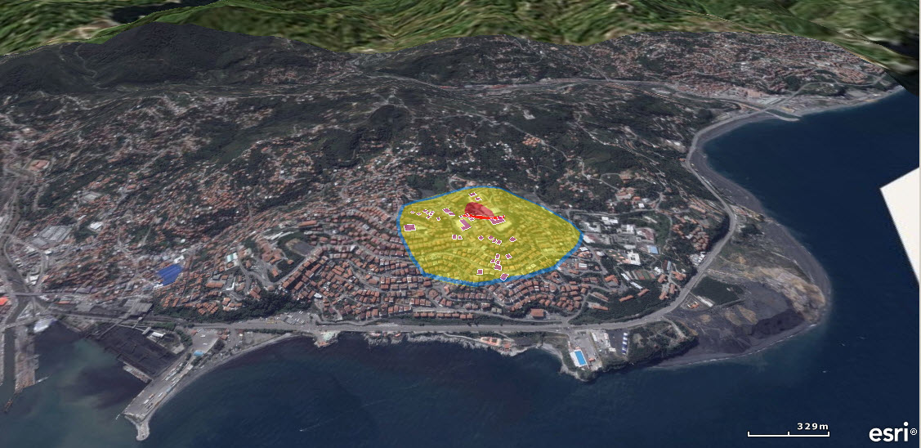

- (b)
Şekil 3: (a) Zonguldak’ta Şehiraltı madenciliği sonucu oluşan tehlike bölgesi, (b) Tehlikeyi oluşturan üretim panosu ve bölgedeki yer altı ana nakliyat yolları (galeriler).

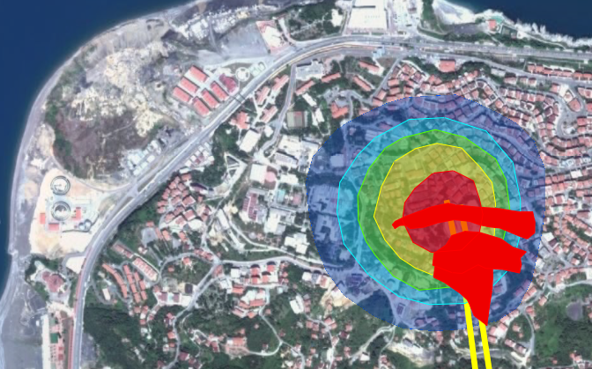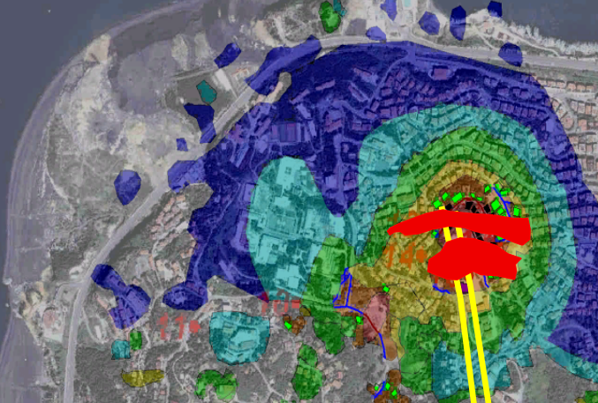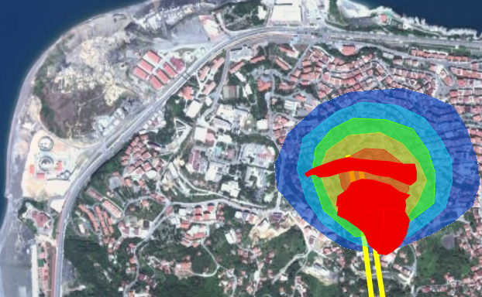
2005-07 arası üretimlerin tasman etki alanları, S_{mak}=56mm
2007-10 arası üretimlerin tasman etki alanları, S_{mak}=256mm
2010-12 arası üretimlerin tasman etki alanları, S_{mak}=170mm

Şekil 4: Tehlike bölgesindeki tasman etki alanları.

Yapılan incelemelerde tehlike bölgesi içerisinde 584 binanın 90’nında hasar tespit edilmiştir (Şekil 5). Bu binaların bir tanesinin çok ciddi, dört tanesinin ciddi, üç tanesinin orta ve seksen iki tanesinin ise hafif şiddette hasar gördüğü belirlenmiştir. CBS ile ayrıca 6 tasman sınıfı içerisindeki her bir sınıfa giren binalar da saptanmıştır (Şekil 6).

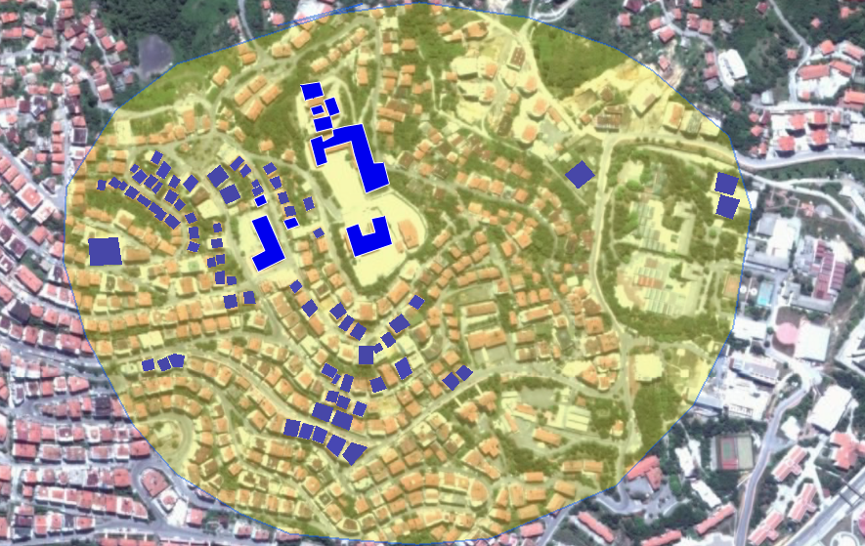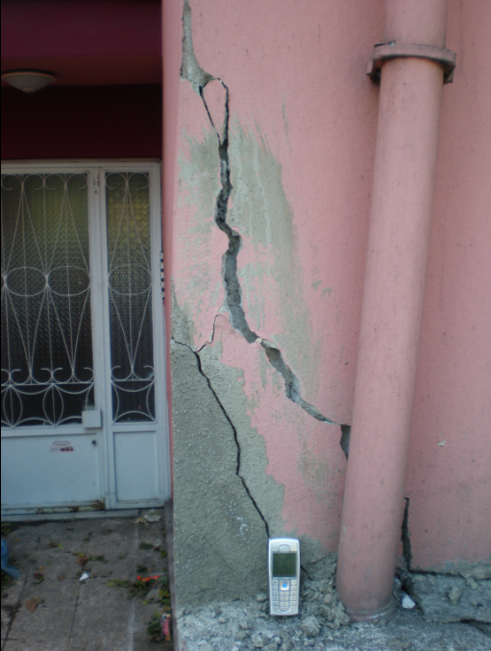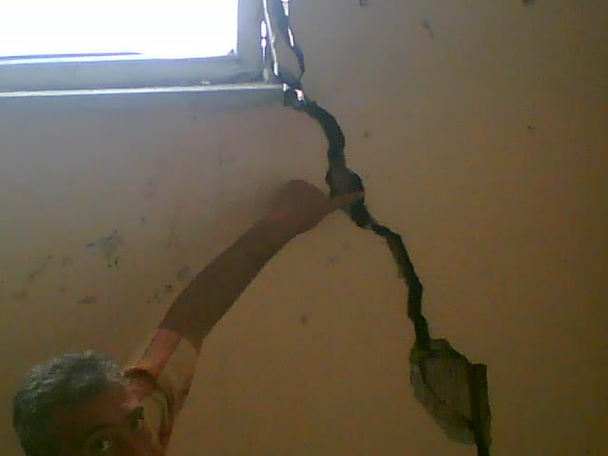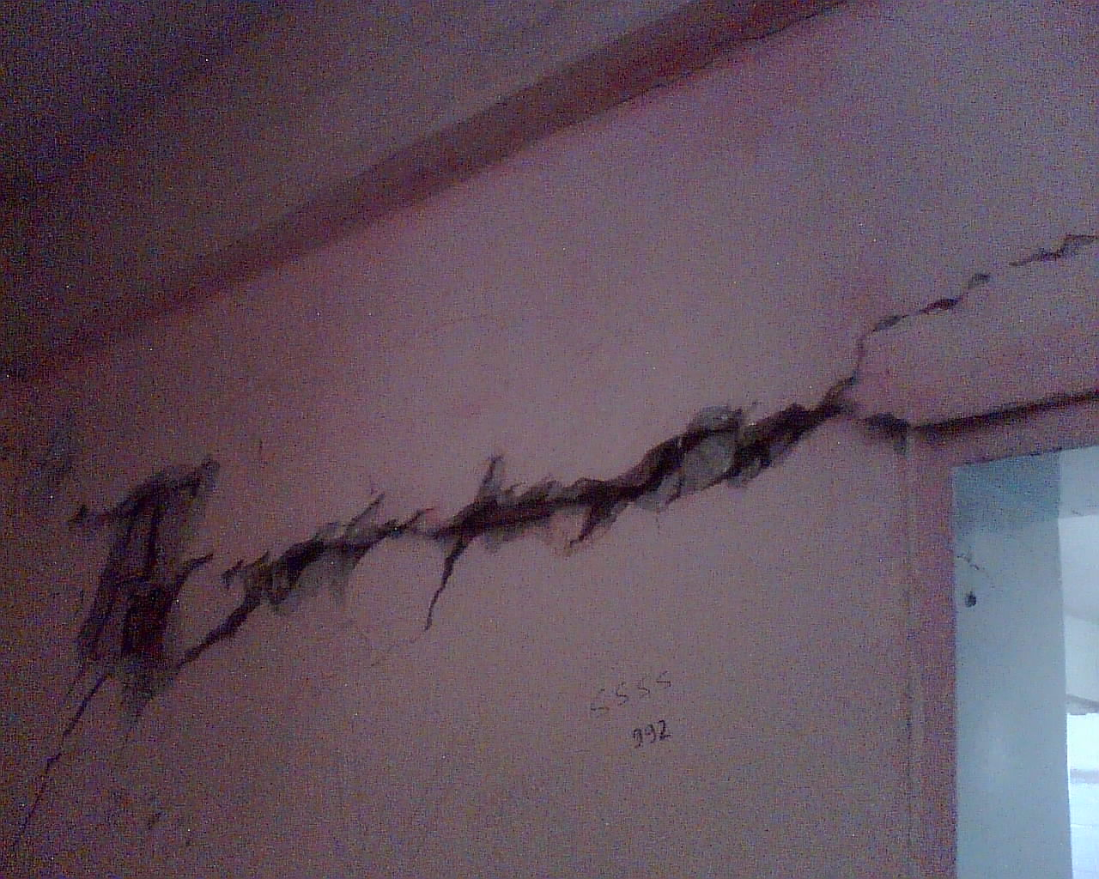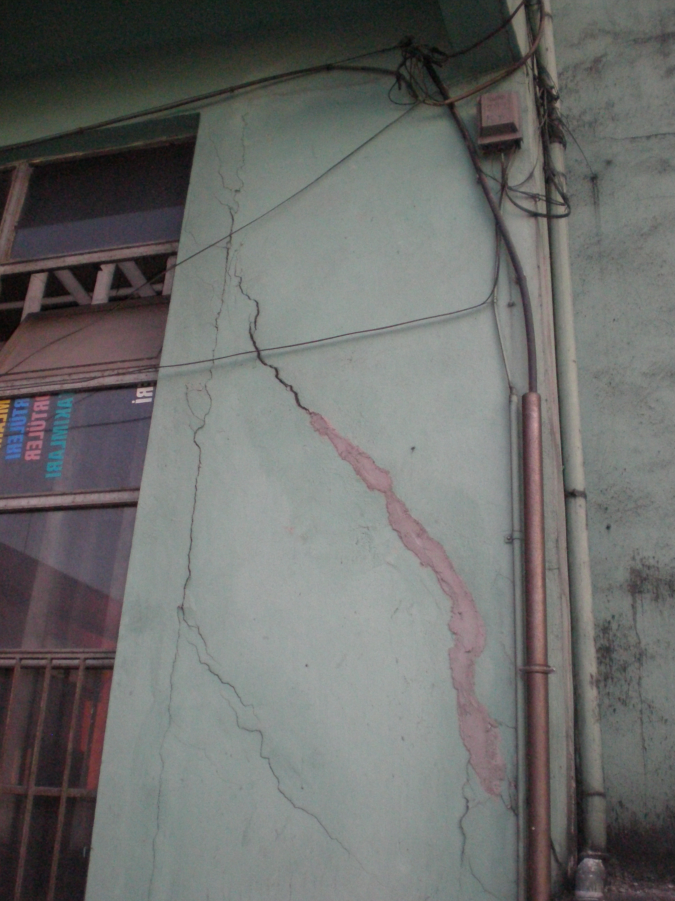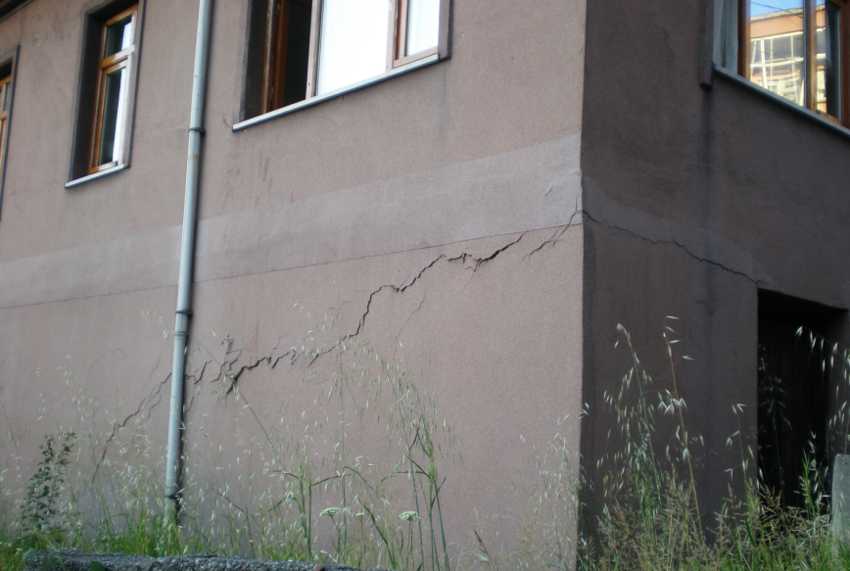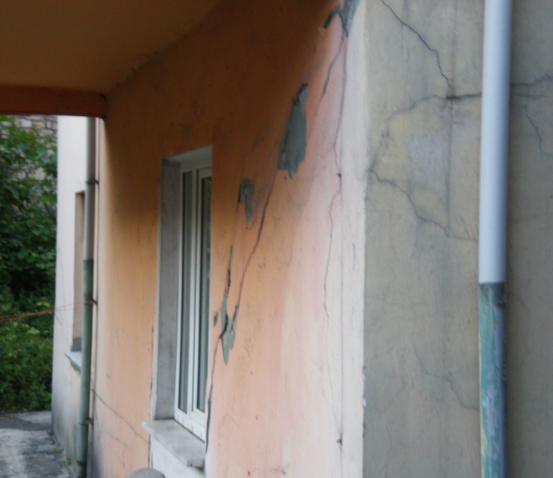

Şekil 5: Tehlike bölgesi içerisinde tespit edilen ve şekil 2’de verilen kriterle değerlendirilmiş hasarlı binalar.

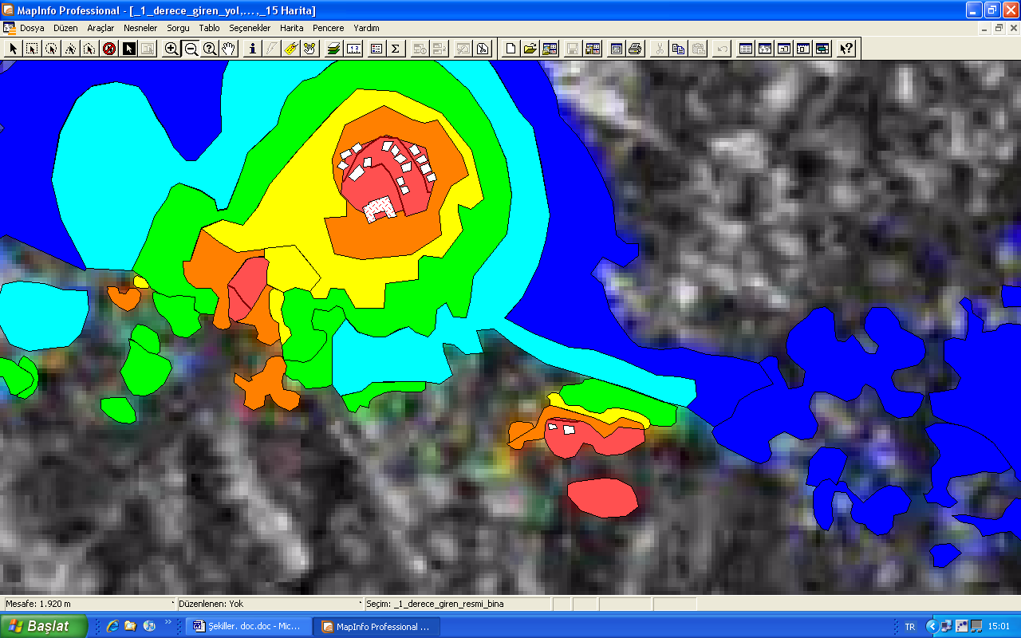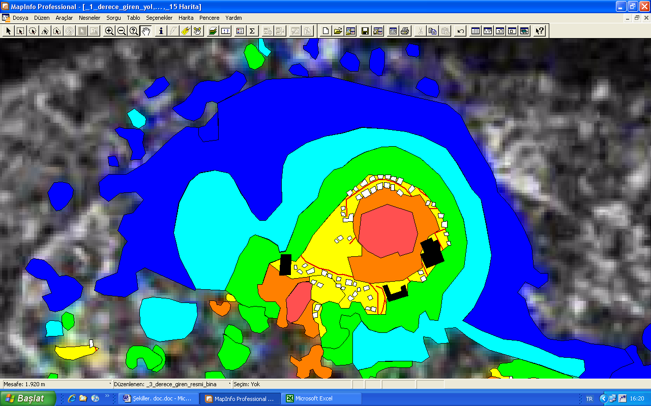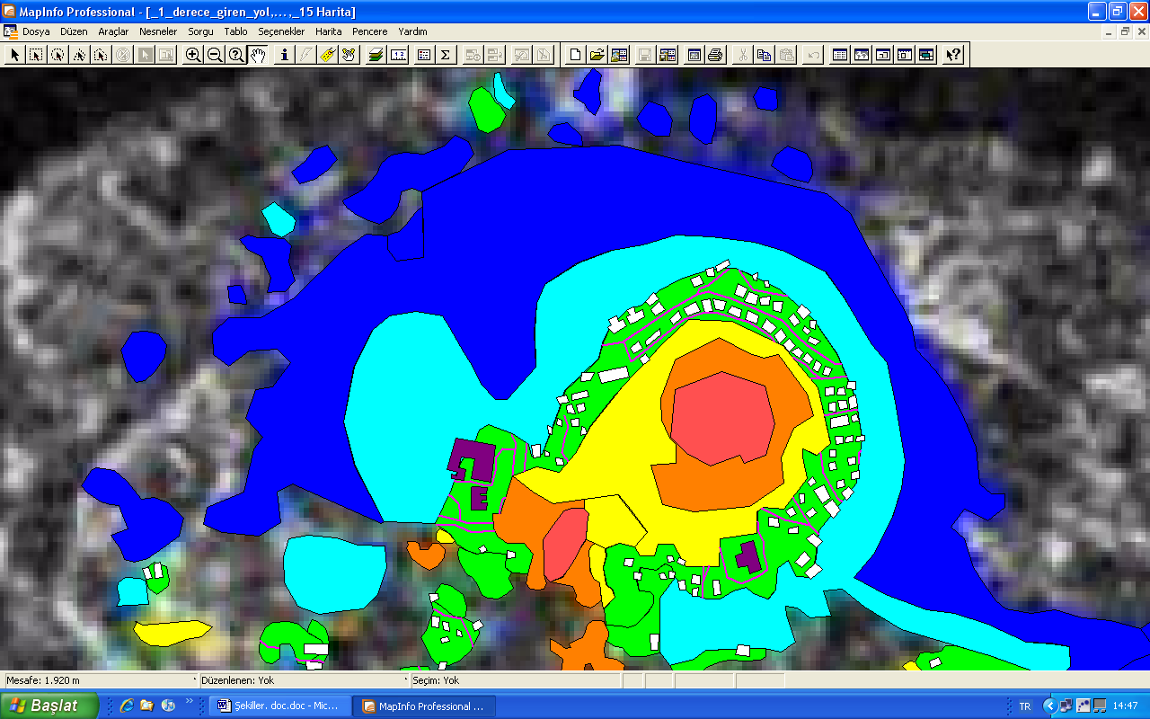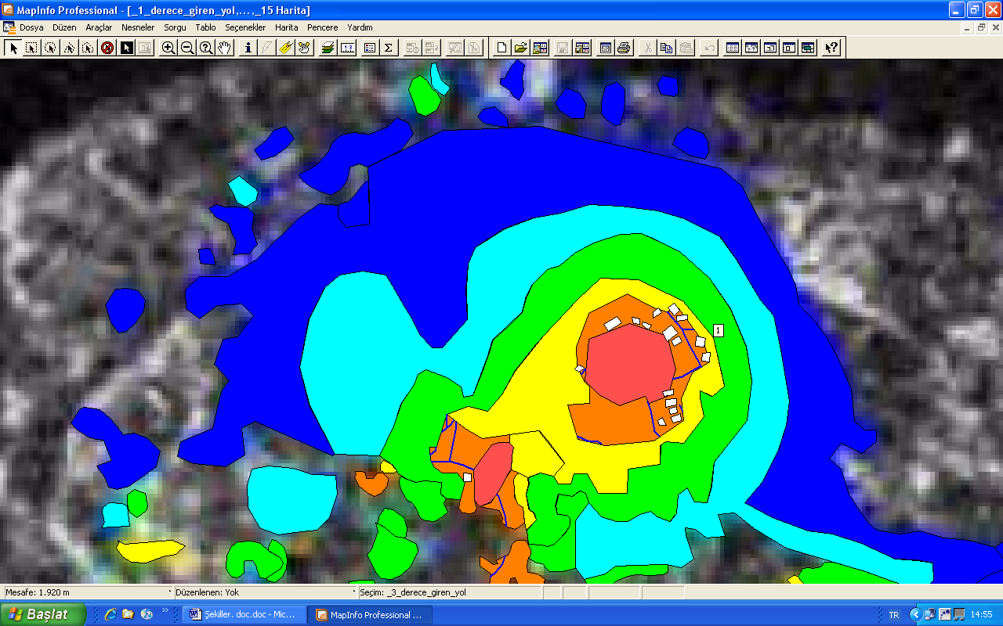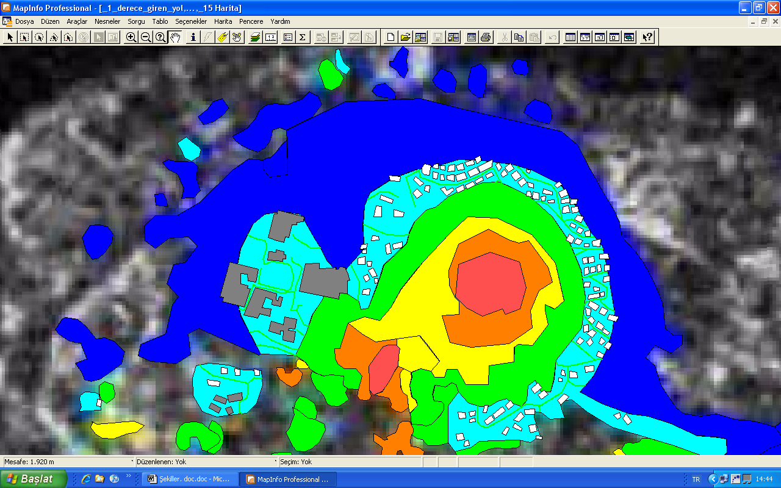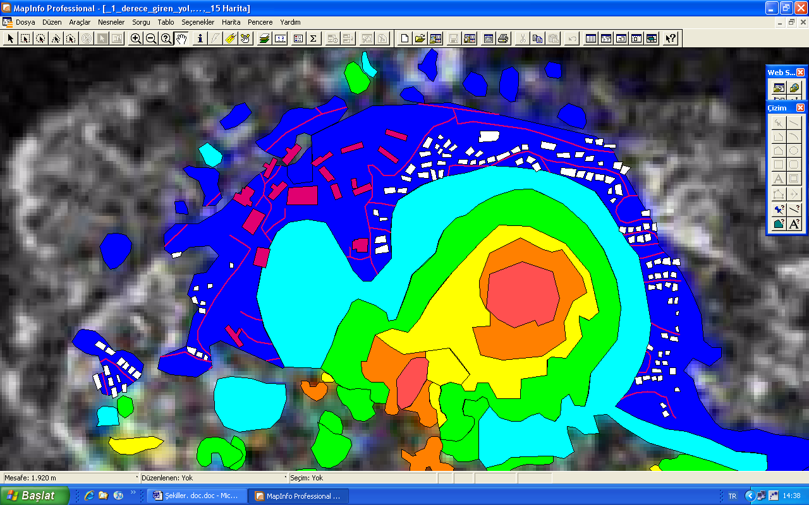
4. Tehlike bölgesi 127 bina

1. Tehlike bölgesi 27 bina

2. Tehlike bölgesi 39 bina

3. Tehlike bölgesi 77 bina

5. Tehlike bölgesi 179 bina

6. Tehlike bölgesi 135 bina

Şekil 6: Tasman sınıfları içerisinde belirlenen bina sayıları

Risk indeksi yöntemi ile yer altı üretimleri sonucu oluşan tehlike bölgesinin Riskli alan olup olmadığı analiz edilmiştir. Tablo 2’ye göre belirlenen göstergeler ve seviye puanları şu şekildedir; toplam tasman 482mm (3), tasman hızı 5,8 mm/ay (1), yüzey gerilme değeri 1.5mm/m (1), nüfus yoğunluğu 22827 kişi/km² (5), taşınmaz değeri 1700TL/m² (5), altyapı tesisleri birim maliyet 2000TL/m², Gözlem sıklığı 6 ay (1) ve kentleşme seviyesi %100 (1). Buna göre tehlike risk puanı eşitlik 2‘den (2), güvenlik zafiyeti puanı (5) ve riskleri önleme ve azaltma puanı (1) olmak üzere toplam risk endeksi puanı (3) olarak hesaplanmıştır. Risk endeksi puanı değerlendirildiğinde Tablo 3’den bu alanın dikkate değer risk taşıyan alanlar kategorisine girdiği de belirlenmiştir. Buna göre Belediye ve Bakanlık 6306 sayılı Kanun çerçevesinde, bu riske mümkün olduğu kadar çabuk müdahale etmesi gerektiği sonucu ortaya çıkmaktadır.

Tasman sınıfları içerisinde belirlenen hasar görmüş yapılar, sayıları, sınıf olasılıkları ve olasılık puanları Şekil 7’de gösterilmiştir. Şekil 8’de gösterilen 5 ve 4 şiddetinde hasara uğramış yapılardan birinci bölgede şiddeti 5 ve olasılığı 2 olan yapı Tablo 5’den Risk değeri 10 ve orta, dikkate değer riskli yapı olarak bulunmuştur. İkinci bölgede şiddeti 4 ve olasılığı 3 olan bir bina 12 orta risk ve dikkate değer, 4. bölgede şiddeti 4 olasılığı 2 olan iki binanın risk değeri 8 orta dikkate değer risk, diğer hasarlı binalar ise düşük ama kabul edilebilir riskte olduğu saptanmıştır. Orta risk sınıfında olduğu belirlenen binalar için Belediye ve Bakanlığın bu riske mümkün olduğu kadar çabuk müdahale etmesi gerektiği sonucuna varılmıştır.
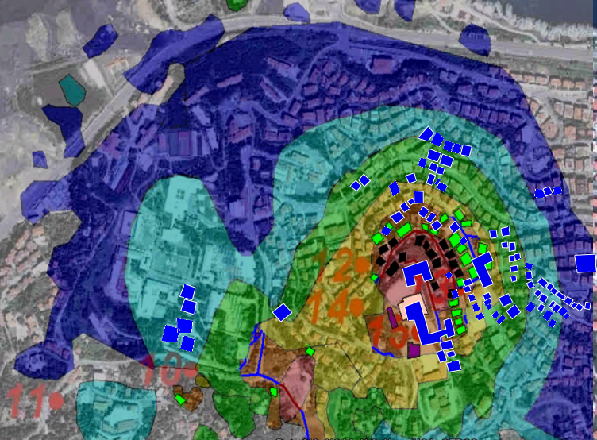
1. Bölge: P(H_{B})= 6 / 27=0,22; Olasılık P = 2
2. Bölge: P(H_{B})= 16 / 39=0,41; Olasılık P = 3
3. Bölge: P(H_{B})= 10 / 77=0,13; Olasılık P = 1
4. Bölge: P(H_{B})= 25 / 127=0,14; Olasılık P = 1
5. Bölge: P(H_{B})= 25 / 179=0,14; Olasılık P = 1
6. Bölge: P(H_{B})= 8 / 135=0,06; Olasılık P = 1

Şekil 7: Hasar sınıfları ve olasılık değerleri.

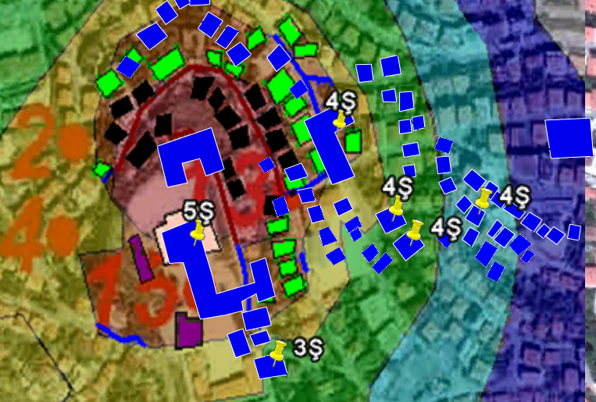

Şekil 8: Tasman sınıfları içerisinde hasar şiddeti 3, 4 ve 5 olan yapılar.

4. Sonuç ve Öneriler

Ele alınan bu çalışma ile şehiraltı madenciliği sonucu oluşan tasman tehlikesine karşı 6306 sayılı kanun çerçevesinde riskli alan ve riskli yapı değerlendirmelerinin nasıl gerçekleştirileceği ele alınarak, yöntemlerin algoritmaları ve ölçütleri tanıtılmıştır. Doğal afet kapsamındaki tasman, ortaya çıkan boyutu ile kentleşmiş alanlarda önemli boyutlarda tehlike yaratabilmektedir. Bunun sonucu olarak bu bölgelerde yaşayanlar üzerinde ciddi tahribatlar, infialler yaratmakta ve bölgede bir güvenlik zafiyeti ortaya çıkmaktadır. Ayrıca; taşınmaz değerleri düşmekte eğitim kurumlarında öğrenim gören öğrenciler ve aileleri üzerinde, hasarlı bina içerisinde öğrenim görmek zorunda kaldıklarından bir korku oluşmaktadır. Bu bağlamda Zonguldak kent merkezi altındaki üretimlerin yarattığı tasman oluşumlarının 2005-12 yılları arasındaki periyotta gerçek rakamlarla tasman risk değerlendirmesi yapılarak konu ayrıntıları ile ele alınmıştır. Özellikle Büyükşehir Belediyeleri sınırları içerisindeki günümüzde halen devam eden madencilik faaliyetleri içinde bu türden riskler mevcuttur ve benzer şekilde ele alınması gerekmektedir.

Kaynaklar

Shao, H., Wei, X., Yang, W., (2009) A study on eco-environmental vulnerability of mining cities: a case study of Panzhihua city of Sichuan province in China, Remote Sensing and Geoscience for Agricultural Engineering. Edited by Tan, Honghua; Luo, Qi. Proceedings of the SPIE, Volume 7491 (2009)., pp. 74910Y-74910Y-8.
Ceylan H., Başhelvacı V. S., (2011), Değerlendirme tablosu yöntemi ile risk analizi: bir uygulama, International Journal of Engineering Research and Development, Vol.3, No.2
Li, H., Zhang, P., Cheng, Y., (2009), Economic vulnerability of mining city —A case study of Fuxin City, Liaoning Province, China, Journal of Chinese Geographical Science, Volume 19, Number 3.
Hu B., Zhou J., Wang J., Chen Z., Wang D. Xu S. (2009), Risk assessment of land subsidence at Tianjin coastal area in China, Environ Earth Science, 59: pp269–276, doi: 10.1007/s12665-009-0024-6, Sipringer.
Burland J.B., Broms J.B. and de Mello VFB (1977), Behaviour of Foundations and Structures, SOA Report Session 2, Proceedings of 9th International Conference, SMFE, Tokyo, 2:495-546.

